关于征集“追梦计划”2020年武汉大学生创业大赛项目的通知

各学院：

由共青团武汉市委员会举办的“追梦计划”2020年武汉大学生创业大赛于昨日正式启动（赛事通知见附件1），现就我校参赛项目征集事项，通知如下。

**一、参赛目标**

1.积极参与“追梦计划”2020年武汉大学生创业大赛，从数量和质量上取得市级创新创业赛事好成绩。

2.为2021年度“张之洞杯”创新创业大赛和“互联网+”创新创业大赛发掘项目和团队。

**二、参赛对象**

1.申报人：

（1）普通全日制在校生，个人、团队均可报名参加。

（2）拥护党和国家的路线、方针、政策，有坚定的政治立场，社会信誉良好，无不良记录。

2.项目：

（1）本次大赛主要为大学生创业计划竞赛，重点关注大学生在创业构想上的创新思维**，不要求已经注册企业。**

（2）参赛项目符合党和国家相关法律法规和政策要求，积极向上，传播社会正能量。

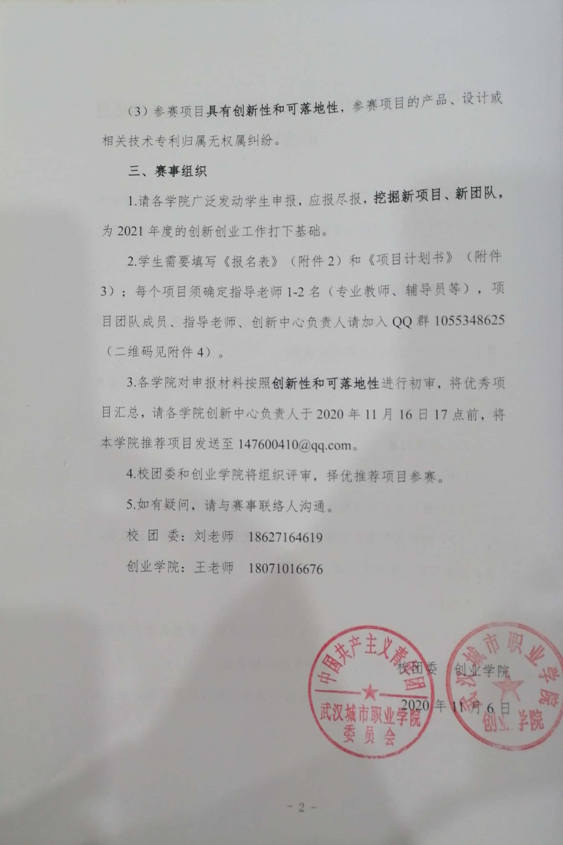

附件1：赛事通知

#### 

#### 

#### 

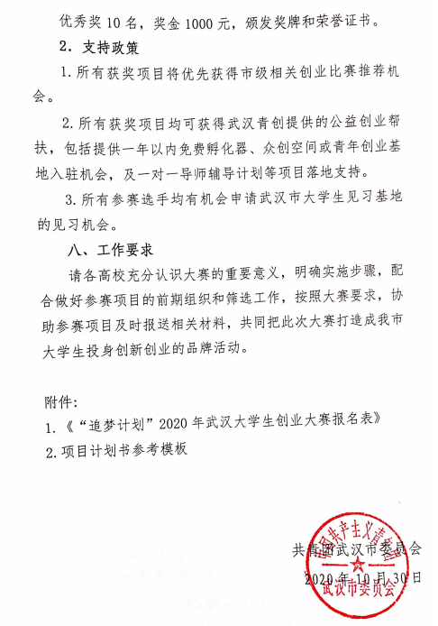

附件2：

“追梦计划”2020年武汉大学生创业大赛报名表

|  |  |  |  |  |  |  |  |  |  |  |
| --- | --- | --- | --- | --- | --- | --- | --- | --- | --- | --- |
| 姓 名 | |  | | 性 别 | |  | | 民 族 |  | |
| 出生年月 | |  | | 政治面貌 | |  | | 学历学位 |  | |
| 联系电话 | |  | | | | 身份证号 | |  | | |
| 所在院校 | |  | | | | | | | | |
| 所学专业 | |  | | | | | | | | |
| 项目名称 | |  | | | | | | | | |
| 团  队  成  员  （个人项目可不填写） | 姓名 | 性别 | 年龄 | | 所在院校 | | 联系电话 | | 备注 |
|  |  |  | |  | |  | |  |
|  |  |  | |  | |  | |  |
|  |  |  | |  | |  | |  |
|  |  |  | |  | |  | |  |
| 项目  简介 | 简述参赛项目，200字以内 | | | | | | | | | |
| 创业  经历  （选填） | 简述个人或团队创业经历，200字以内 | | | | | | | | | |
| 参赛人  承 诺 | 本人（团队）承诺：以上所述属实，若有任何虚假信息，愿承担相应法律责任。  参赛人签字： | | | | | | | | | |

附件3：

项目计划书参考模板

“追梦计划”2020年武汉大学生创业大赛项目计划书

项目名称：

参赛者（团队）名称：

联系方式：

计划书撰写参考

项目计划书可从“项目概况、行业及市场分析、产品分析、研发与设计、发展战略与营销策略、财务分析、管理团队、风险及对策”等方面撰写。

**1.项目概况**

要求：简明、扼要、条理清晰。内容为对项目及产品或服务的介绍，具有鲜明特点和吸引力，有明确的思路和目标，优势明显。

**2.行业及市场分析**

要求：熟悉行业现状和发展趋势，市场调查分析科学。对市场竞争状况及自身优势认识清楚，分析透彻；对市场份额及市场走势预测合理。

**3.产品分析**

要求：详细描述产品的生产方式、工艺流程、服务内容和生产配套设施，如有专利权、政府批文、鉴定材料等需说明；详细描述产品解决的实际问题，并客观反映与市场同类已有产品相比的优越性。

**4.研发与设计**

要求：对项目前景判断合理、准确；对项目的研发成果评价客观。

**5.发展战略与营销战略**

要求：成本计算数据充分，定价依据合理；营销渠道有效，促销方式具有吸引力并预计产生效果。

**6.财务分析**

要求：包含成本预算、预计营业收入和费用，现金流量、盈利能力和持久性、固定和可变成本。如项目已投入运营，需提供前一年财务报表。

**7.管理团队**

要求：组织结构科学，主要管理者或管理层成员具有相关的资质及工作背景。团队成员价值观一致，能力互补、分工合理。

**8.风险及对策**

要求：内外部环境分析透彻，对风险和问题认识深刻，估计充分；应对措施设计合理、有效。

备注：撰写框架可根据以上八个方面适当调整，可配图片或视频说明，字数要求5000字以内。图片或视频可作为附件上传。

附件4：赛事组织QQ群二维码

#### 

**请各学院创新中心负责人、项目申报团队成员、项目指导老师加群，通知赛事进程和结果。**